Лекция №6: Использование игрового набора «дары Фрёбеля» в образовательной области «познавательное развитие»
Федеральный государственный образовательный стандарт дошкольного образования (ФГОС ДО) определяет достижение целей образовательной программы дошкольного образования через основные виды детской деятельности и охватывает следующие структурные единицы, представляющие определенные направления развития и образования детей (образовательные области):
- социально-коммуникативное развитие;
- познавательное развитие;
- речевое развитие;
- художественно-эстетическое развитие;
- физическое развитие.
Требованиями к структуре основной общеобразовательной программы дошкольного образования содержание образовательной области «Познавательное развитие » направлено на достижение целей развития у детей познавательных интересов, интеллектуального развития детей через решение следующих задач:
- развитие продуктивного воображения и творческого мышления в процессе решения познавательных задач;
- создание условий для построения ребенком целостной образно-смысловой картины мира;
- формирование начал самопознания.
Познавательное развитие предполагает развитие интересов детей, любознательности и познавательной мотивации; формирование познавательных действий, становление сознания; развитие воображения и творческой активности; формирование первичных представлений о себе, других людях, объектах окружающего мира, о свойствах и отношениях объектов окружающего мира (форме, цвете, размере, материале, звучании, ритме, темпе, количестве, числе, части и целом, пространстве и времени, движении и покое, причинах и следствиях и др.), о малой родине и Отечестве, представлений о социокультурных ценностях нашего народа, об отечественных традициях и праздниках, о планете Земля как общем доме людей, об особенностях ее природы, многообразии стран и народов мира.

Содержание психолого-педагогической работы по освоению детьми образовательной области «Познавательное развитие»
При реализации области «Познавательное развитие» необходимо учитывать следующее:
- познавательное развитие сопряжено с освоением систем культурных средств, которые ребенок не может изобрести самостоятельно, а должен освоить как заданные идеальные формы в ходе развивающего образовательного процесса;
- для развития познавательной мотивации детей необходимо обеспечить поддержку познавательной инициативы дошкольников, что предполагает создание соответствующей культуры как дошкольного образовательного учреждения, так и группы детей дошкольного возраста.
Для развития детей на современном этапе недостаточно расширить объем усваиваемых знаний, требуется овладеть способами и приемами эффективной мыслительной деятельности, основы которой закладываются в дошкольном возрасте, в момент формирования предпосылок для овладения общеучебными умениями и навыками, навыками, необходимыми для развития умения познавать новое, исследовать, думать.
Основной формой для формирования навыков в дошкольном детстве является игра. Настольно-печатные, дидактические, сюжетно-ролевые игры, игры с правилами, подвижные и спортивные – каждый вид игры развивает в ребенке такие качества мышления, использование которых в дальнейшем образовании будет служить развитию таких качеств мышления, как гибкость, подвижность, системность, диалектичность. Игра также стимулирует поисковую активность, побуждает стремиться к новизне, развивает речь и творческое воображение.
Общепризнано, что игра – ключевой фактор в развитии ребенка. Игровая деятельность имеет большое значение в формировании познавательных процессов. В ходе игры у ребенка активно развиваются основные формы мышления, речь и воображение; совершенствуются исследовательские навыки, формируется связь между образом, словом и его значением, расширяются творческие способности.
В раннем возрасте развитие мышления ребенка связано с предметными действиями в игре и бытовой деятельности. Соотнесение действий осваивается при складывании пирамидок, матрешек, закрывании коробок, постройке «домов» из кубиков, игре со сборно-разборными игрушками. Такие действия требуют представления о свойствах предметов, поэтому именно взрослый предлагает ребенку образец соотносящегося действия. Важно, чтобы ребенок усваивал сам принцип возможного употребления материалов, тогда в дальнейшем такие действия станут основой для фантазирования ребенка, открытия для себя замещающей функции материалов. Действиям с полифункциональными игрушками ребенок также учится у взрослого. Возможность свободно замещать одни предметы другими в игре развивает самостоятельную активную детскую игру. Использование различных природных материалов и материалов-заместителей предмета в игре развивает воображение и подготавливает развитие знаковой функции сознания. В предшкольном возрасте игрушкам или материалам-заместителям могут присваиваться различные функциональные значения. Знакомство с набором «Дары Фрёбеля» в раннем возрасте в различных сенсорных, сюжетных и конструктивных играх создаст необходимую базу для освоения в старшем дошкольном возрасте игр с правилами, в которых развиваются необходимые качества мышления.
Основная задача мышления заключается в том, чтобы выявить существенные, необходимые связи, основанные на реальных зависимостях, отделив их от случайных совпадений во времени и пространстве.
Прежде всего важно создать условия для положительных эмоциональных реакций от умственного труда в процессе перехода ребенка от присущего всем детям любопытства к любознательности и дальнейшему преобразованию в познавательную потребность. Наиболее важными факторами для создания таких условий являются положительный пример взрослого и его искренняя заинтересованность в деятельности ребенка и организация стимулирующего пространства для освоения различных знаний об окружающем мире, в том числе организация соответствующих игр. Проблемное, ориентированное на самостоятельную, исследовательскую работу ребенка обучение создает надежное поле для развития так называемой сверхчувствительности к проблемам, то есть способности видеть загадку, подразумевать вопрос там, где другим все кажется очевидным, что необходимо и возможно развивать в играх типа «Королевство кривых зеркал». Важно способствовать развитию у детей способности решать задачи дивергентного типа. Это такие задачи, которые имеют не один правильный ответ. Большинство предлагаемых игр комплекта в образовательной области «Познавательное развитие» нацелено на развитие именно таких способностей.
Необходимо иметь ясное представление о развитии в играх и других качеств мышления. Игры с использованием набора «Дары Фрёбеля» помогают в решении задач и в образовательной области «Познавательное развитие».
Оригинальность мышления – способность продуцировать новые, оригинальные идеи или разрабатывать уже существующие. Деятельностью для развития оригинальности мышления является продуктивная деятельность, конструирование, изобразительная деятельность. Играми комплекта «Дары Фрёбеля», в которых дети могут проявить оригинальность мышления, являются «Ее величество точка», «Волшебный мешочек», «Одного поля ягоды».
Гибкость мышления – способность быстро и легко находить новые стратегии решения, что тесно связано с богатством и разнообразием прошлого опыта ребенка (объем знаний, умений, навыков и т. п.), но не определяется им полностью. Само по себе количество информации не является гарантией способности к ее комбинированию и созданию новых идей и стратегий. Исследованиями подтверждено, что решающим фактором, содействующим развитию гибкости мышления, выступает метод освоения опыта ребенком. Именно поэтому развивать мышление ребенка возможно только в игровой деятельности.
Идеи Фридриха Фрёбеля
С деятельностью Ф. Фрёбеля связано выделение дошкольной педагогики в самостоятельную отрасль педагогической науки.
Учение Фрёбеля включало многие прогрессивные идеи, используемые и сегодня:
1) представление о ребенке как о развивающейся личности;
2) трактовка развития как деятельного вхождения ребенка в мир природных и общественных явлений;
3) утверждение игры как основы воспитания в детском саду;
4) разработка дидактических материалов, методики развития речи, содержания занятий в детском саду.
Использование идей Ф. Фрёбеля при реализации программных задач в образовательной области «Познавательное развитие » приобретает особое значение в раннем, младшем дошкольном возрасте и целенаправленно подготавливает детей к развитию мышления в предлагаемых играх.
Игры, представленные в методическом пособии, можно использовать при реализации любой из программ дошкольного образования.
В представленном комплекте карточки с играми являются расширенным и адаптированным вариантом использования идей Фрёбеля при реализации задач образовательной области «Познавательное развитие».
Каждая из игр, решая задачи образовательной области «Познавательное развитие», способствует решению задач из других образовательных областей, формируя универсальные качества мышления ребенка. Например, во всех играх, а в особенности в игре «Волшебный мешочек», развивается способность обнаруживать и интерпретировать сенсорные стимулы. В таких играх, как «Капризная принцесса», «Одного поля ягоды», развивается способность сосредотачиваться на некоторых сенсорных стимулах и игнорировать остальные. Все игры подобраны таким образом, чтобы ребенок мог использовать в значимой для него деятельности детальное знание физических характеристик окружения. Особое значение знания о свойствах предметов приобретают в играх «Одного поля ягоды» и «Большая стирка». В каждой из подобранных игр развивается тот или иной вид памяти, а специально для тренировки кратковременной памяти, то есть способности сохранять свежие события и объединять их в непрерывную последовательность, предлагается игра «В мире фигур».
Задачи других образовательных областей:
«Социально-коммуникативное развитие» – формирование целостной картины мира и расширение кругозора; развитие познавательно-исследовательской и продуктивной деятельности в процессе свободного общения со сверстниками и взрослыми; использование художественных произведений для формирования целостной картины мира;
«Художественно-эстетическое развитие» – использование произведений искусства для обогащения содержания области «Познавательное развитие»;
«Речевое развитие» – владение речью как средством общения и культуры;
«Физическое развитие» – развитие мелкой и крупной моторики, создание условий для развития двигательной активности детей.
Особенности работы с карточками
Прежде чем приступить к работе, рекомендуется ознакомиться со всеми карточками данного набора. Физкультурные минутки подобраны для обогащения содержания предложенных игр, расширения их дидактических и развивающих возможностей. Физкультминутки позволяют активно отдохнуть после умственной нагрузки и вынужденной статической позы. Содержание физкультминуток может быть связано или не связано с основным содержанием игры, они могут проводиться в форме подвижной или дидактической игры с выполнением движений под текст стихотворения, с использованием упражнений для отработки и закрепления различных рефлексов.
Большинство игр, предлагаемых для использования при решении задач образовательной области «Познавательное развитие», – это подвижные или малоподвижные игры. Часть игр носит ознакомительный, просветительский характер и поэтому является сюжетно-ролевыми.
Представленные в пособии игры решают следующие задачи:
- развитие восприятия, мышления, речи, внимания, памяти;
- развитие игровой деятельности;
- развитие познавательно-исследовательской деятельности;
- развитие сенсорных навыков;
- расширение кругозора;
- развитие элементарных математических представлений.
В данном методическом пособии приведены только примеры возможного использования игрового набора «Дары Фрёбеля» в образовательной области «Познавательное развитие». Его неограниченные воспитательные и образовательные возможности могут быть раскрыты только в совместной деятельности детей друг с другом и со взрослыми.
Методические рекомендации по работе с каждой карточкой
Игра «Большая стирка»
Геометрическая модификация известной словесной игры «Дуплеты» или «Словесные звенья», придуманной автором «Алисы в Зазеркалье» Л. Кэроллом.
Предварительная работа.
Прежде чем предложить детям игру «Большая стирка», необходимо познакомить детей со всеми элементами набора № 7, также рекомендуется предложить детям различные игры на сортировку реальных и абстрактных предметов, по цвету и форме. Рекомендуется попробовать поиграть в игру «Большая стирка», где будет использовано только два элемента, из которых составлена одежда. Возможно предложить детям начальный и конечный варианты одежды.
Решение задачи предполагает высокую концентрацию внимания ребенка, наблюдательности. Игра содержит незначительный соревновательный элемент. Реализовать такую игру, опираясь на наглядный материал и сюжет игры, возможно в старшей и подготовительной группах детского сада.
Подготовка материалов к игре.
Необходимо рассортировать все элементы набора в разные ячейки коробки. Организация игрового пространства. Необходима ровная матовая одноцветная поверхность для выкладывания фигур. В случае если дети играют командами, веревки необходимо связать по две или три, и все элементы игры должны располагаться прямо перед глазами всех детей. Каждой команде необходим одинаковый набор элементов. Рекомендуется предложить детям самостоятельно разделить элементы для каждой команды, в случае если в группе используется один набор «Дары Фрёбеля».
Дальнейшее развитие игры.
Поскольку игра «Большая стирка» – это геометрическая модификация известной словесной игры «Дуплеты» или «Словесные звенья», рекомендуется предложить детям поиграть в такую словесную игру. Правила: превращать одно слово в другое, меняя только одну букву в нем, при этом каждое последующее слово должно быть осмысленным. При первом варианте правил задаются первое слово и последнее, выиграет тот, чей путь короче. Во втором варианте игры задается только начальное слово, важно выстроить цепочку из слов как можно длиннее.
Рекомендуется предложить детям самим придумать название для игр подобного типа и поиграть в них на основе предложенного принципа игры.
Игра «Волшебный мешочек»
Хорошо известная и любимая детьми игра. При использовании набора «Дары Фрёбеля» она приобретает творческий характер. Одна из самых простых игр, развивающих сенсорное восприятие. Возможные модификации игры описаны на карточке.
Предварительная работа.
Прежде чем предложить игру «Волшебный мешочек» с использованием набора «Дары Фрёбеля», рекомендуется поиграть в подобную игру на реальных предметах. Особенно любима детьми игра с использованием бытовых предметов, таких как ложка, мыло, зубная щетка и т.п., игрушек или специально подобранных предметов различной структуры, с различными поверхностями, различного качества. При использовании набора «Дары Фрёбеля» в этой игре важно, чтобы множество деталей этого набора уже были бы многократно исследованы детьми в свободной игре, в играх-манипуляциях.
Подготовка материалов к игре.
В зависимости от поставленных задач, необходимо отобрать те элементы для игры, которые будут совпадать с актуальной темой или ситуацией, в которой сейчас находятся дети. Игра проста в использовании и может организовываться спонтанно, в качестве разминки перед любой продуктивной деятельностью.
Организация игрового пространства.
Каждый ребенок должен видеть все действия, которые совершает другой участник игры, поэтому играть в игру «Волшебный мешочек» можно сидя на полу, расположившись по кругу или за круглым (овальным) столом. Мешочек должен быть непрозрачным. Заменить мешочек может большая шляпа или коробка от наборов Ф. Фрёбеля с закрывающейся крышкой.
Дальнейшее развитие игры.
Рекомендуется предложить детям, исследовав пространство, самим составить наборы предметов для игры «Волшебный мешочек» по определенной теме или с заданными воспитателем параметрами. Например, «Все желтое», «Кухня», «Все круглое», «Все мягкое» и т.п. Существенным усложнением игры будет подбор предметов, которые детям неизвестны, в таком случае ребенок описывает качества того предмета, который оказался у него в руке, а остальные дети группы выдвигают свои предположения. Также рекомендуется предложить детям два мешочка с одинаковым набором предметов в каждом. Из одного мешочка дети достают предмет правой рукой, а во втором левой рукой пытаются отыскать такой же. Возможно также, предварительно проделав два круглых отверстия в большой картонной коробке, предложить детям двумя руками ощупывать один большой предмет и узнавать его. Игры подобного типа развивают и так называемое межполушарное взаимодействие.
Игра «В мире фигур»
Эта игра – модификация известной игры под названием «Пиксисо» (или «Пексесо»), получившей распространение в разных странах мира. В настоящее время также носит название «Мемори». Карточки для таких игр можно изготовить самостоятельно, либо приобрести готовые комплекты различной тематики. Важно, чтобы оборотная сторона у всех карточек была абсолютно идентичной. Играть в подобного рода игры можно всей семьей, разным количеством игроков разного возраста.
Предварительная работа.
Рекомендуется поиграть в игры типа «Мемори», в которых на поле не требуется закрывать элементы. Правила игры следующие. Карточки выкладываются «рубашкой» вверх на поле размером 4х4, 4х5, 4х6, 6х6, 7х8, 8х8, 8х9 карточек, где каждое изображение встречается дважды. За один ход игрок может перевернуть две карточки. Если изображения на них совпали, то карточки игрок забирает себе и получает право еще одного хода. Если изображения неодинаковые, то игрок переворачивает карточку, оставляя ее на своем месте, и ход переходит к следующему игроку. Игра имеет простую стратегию, рассказывать о которой не рекомендуется игрокам перед первой игрой. В процессе игры дети, как правило, сами находят верную для себя стратегию. Традиционно игра интересна детям с 5–6 лет и особенно привлекательна, если взрослый становится полноправным игроком.
Усложнения такой игры могут быть основаны на увеличении количества используемых карточек. Другим усложнением являются сложные для дифференциального зрительного восприятия изображения (например, карточки с изображениями в одной цветовой гамме, карточки с изображением одного вида животных в разных позах, картины художников, пейзажи и т.д., самыми простыми изображениями считаются различные предметные картинки из повседневной жизни ребенка). Еще одной разновидностью игры является игра с поиском трех одинаковых картинок, в которых, отыскав парную картинку, игрок вынужден в следующих ходах отыскать именно свою картинку, ведь только в этом случае очки будут засчитаны. В предлагаемой авторами игре развивается активная речь ребенка, поскольку заработать очки можно, лишь правильно назвав элемент.
Подготовка материалов к игре.
В зависимости от объема имеющихся у детей сведений о геометрических фигурах на поле рекомендуется выкладывать либо все известные им фигуры, либо все известные и одну, название которой детям предстоит узнать в процессе игры. Материалы из набора № 7 дают возможность обсудить с детьми различия видов треугольников. Важно предварительно убедиться, что дети будут называть также и цвет, в который окрашены фигуры.
Организация игрового пространства.
Рекомендуется играть за круглым (овальным) столом, игровое пространство должно быть достаточно освещено, всем детям должно быть хорошо видно поле игры.
Дальнейшее развитие игры.
Поскольку правила игры довольно простые, рекомендуется организовать детям свободный доступ к материалам из наборов для самостоятельного использования их в игре. Также возможно предложить детям самостоятельно изготовить для себя игру «Мемори», предварительно обсудив тему. Это может быть игра «Рисунки детей нашей группы».
Игра «Капризная принцесса»
Предварительная работа.
Рекомендуется, разделив детей на две группы, инсценировать предлагаемое стихотворение «Три подарка» из сборника «Сказки Матушки Гусыни» (пер. С. Маршака). Одна группа детей предлагает принцессе подарок, а другая группа отвечает по тексту. В дальнейшем стихотворение может служить двигательной разминкой в игре «Капризная принцесса».
«Три подарка» (фрагмент)
– Полдюжины булавок
Я вам преподношу
И быть моей женою
Покорно вас прошу.
Надеюсь, вы пойдете плясать со мной, со мной
И будете моей женой!

– Полдюжины булавок
От вас я не приму,
Полдюжины булавок
Нужны вам самому.
Плясать вы не пойдете со мной, со мной, со мной,
И вашею не буду я женой!

– Хрустальный колокольчик
Дарю я вам, мой друг.
Когда проснетесь ночью,
Будите ваших слуг.
Надеюсь, вы пойдете плясать со мной, со мной
И будете моей женой!

– Хрустальный колокольчик
От вас я не возьму.
Ваш глупый колокольчик
Не нужен никому.
Плясать вы не пойдете со мной, со мной, со мной,
И вашею не буду я женой!

– Принес я вам колечко –
Любви последний дар, –
Алмазное колечко
И бархатный футляр.
Надеюсь, вы пойдете плясать со мной, со мной
И будете моей женой!

– Мне нравится колечко,
Горит оно, как жар.
Оставьте мне колечко
И бархатный футляр.
Могу я вам позволить плясать со мной, со мной
И вашею согласна быть женой!
Прежде чем предложить детям игру «Капризная принцесса», рекомендуется провести с ними различные игры на сортировку предметов по одному или нескольким признакам, игры на исключение четвертого лишнего, разнообразные упражнения на поиск обобщающего понятия для групп предметов. В младшем и среднем дошкольном возрасте – объединение групп предметов по определенному признаку. В данной игре от детей требуется самостоятельно определить признак, по которому можно объединить абстрактные предметы, или определить, что такого признака нет. Решение задачи предполагает высокую концентрацию внимания ребенка, наблюдательность. Игра содержит незначительный соревновательный элемент. Реализовать такую игру, опираясь на наглядный материал и сюжет игры, возможно в старшей и подготовительной группах детского сада.
Подготовка материалов к игре.
Материалы из набора № 7 рекомендуется предварительно перемешать в одной общей коробке или на столе. Если к набору № 7 добавить детали других наборов, игра станет сложней и интересней. Наиболее сложной модификацией игры будет игра, в которой на стол не докладываются фигуры до тех пор, пока не будут выявлены все возможные «букеты». Рекомендуется проверять каждый получившийся «букет» вместе с детьми, проговаривая, что все условия капризной принцессы соблюдены.
Организация игрового пространства.
Играть лучше всего на столе. Кроме поля с «букетами», на столе не должно быть никаких дополнительных предметов. Воспитатель внимательно отслеживает степень усталости детей и приостанавливает игру при первых признаках утомления.
Обратите внимание!
1. Важным условием и правилом игры является то, что игрок не может взять найденный «букет», не объявив об этом вслух. То есть поиск «букетов» осуществляется только при помощи зрения. В подготовительной группе соблюдение этого правила считается обязательным. До того, как дети научатся выполнять данное непростое условие, разрешается строго по очереди оценить правильность соблюдения всех условий принцессы, взяв «букет» в руки. И в случае ошибки вернуть детали на свои места.
2. Самыми сложными «букетами» считаются те, у которых все признаки отличаются: например, все три разного цвета и все три разной формы. Дети, которым удастся составить такие «букеты», должны быть дополнительно поощрены. Например, такой «букет» при подведении итогов засчитывается за два «букета».
3. Если перемешать несколько наборов, при составлении некоторых «букетов» придется учитывать дополнительный признак, который необходимо предварительно выделить и назвать. Например, длина палочек, размер колец или полуколец. В таком случае ребенок может составлять «букеты» из «цветов» одинаковой формы, одинакового цвета, но разного размера.
Дальнейшее развитие игры.
После нескольких проведенных игр дети смогут играть в такую игру самостоятельно. Играть в такую игру можно и одному.
В начальной школе задачи, решаемые в данной игре, будут реализовываться при изучении всего курса, особенно при изучении математики. Навыки, полученные детьми в таких играх, относятся к общеучебным и помогают в дальнейшем обучении на всех уровнях.
Игра «Капризная принцесса» развивает комбинаторные способности детей, внимание и наблюдательность.
Игра «Королевство кривых зеркал»
Предварительная работа.
Прежде чем предложить детям игру «Королевство кривых зеркал», рекомендуется поиграть с детьми в игру «Фотограф» или «Фотоателье», возможно предложить детям фотографировать объекты окружающей действительности, самих себя реальным фотоаппаратом или игрушкой-заместителем (например, параллелепипедом). Целесообразно выяснить, чем отличается фотоснимок от картины, и прояснить, что существует художественное отображение действительности и ее копирование с помощью различных технических приспособлений.
Рекомендуется также поиграть в игру «Копия» или «Типография». Для этого необходимо нанести густую краску нескольких цветов в произвольном порядке на пластиковую доску, которая обычно используется для занятий лепкой, чтобы до края доски краска не доставала примерно на один сантиметр, а затем сделать несколько отпечатков на плотной бумаге и рассмотреть получившиеся копии. Любые игры с печатями, в том числе и изготовленными самостоятельно, также подготовят детей к игре «Королевство кривых зеркал».
Важной подготовительной работой является изучение свойств симметрии различных объектов. Примеры таких заданий можно предложить, вырезая различные фигуры из сложенной пополам бумаги. Классическими примерами являются «Бабочка», «Елка», «Снежинка», «Хоровод». Важно внимательно рассмотреть полученные экземпляры и обсудить с детьми свойства симметрии. Предварительной работой для реализации игрового замысла могут служить все занятия в технике оригами. Оригами также может служить и для дальнейшего развития игры «Королевство кривых зеркал». Следует заметить, что не будет лишним также прочтение сказки Л. Кэролла «Алиса в Зазеркалье» или повести «Королевство кривых зеркал» В. Губарева или же просмотр соответствующих фильмов. Исправление ошибок при копировании, как и намеренное допущение этих ошибок, служит важным фактором развития внимания, его концентрации и способствует формированию умения оценивать собственную деятельность.
Подготовка материалов к игре.
Рекомендуется дополнительно подготовить переносное зеркало. Для игры могут использоваться как трехмерные фигуры, так и плоские, каждая по отдельности или совместно. Важно помнить, что все действия с объемными предметами развивают пространственные представления, а действия с плоскими фигурами подготавливают к ориентации на листе бумаги, поэтому, если в игре используются только плоские фигуры, целесообразно постепенно сокращать размер поверхности, занимаемой постройкой.
Организация игрового пространства.
Для игры «Королевство кривых зеркал» в группе необходимо достаточное пространство для построек, для того чтобы возможно было установить зеркало в любой плоскости. Также необходима ровная матовая одноцветная поверхность для выкладывания фигур. Дальнейшее развитие игры. Игра «Королевство кривых зеркал» может быть частью проектной деятельности по ознакомлению с окружающим миром на тему «Отражения».
Игра «Одного поля ягоды»
Предварительная работа.
Прежде чем предложить детям игру «Одного поля ягоды», рекомендуется провести с детьми различные игры на сортировку предметов по одному или нескольким признакам, игры на исключение четвертого лишнего, разнообразные упражнения на поиск обобщающего понятия для групп предметов. Игры с перемешиванием красок «основных» цветов. В младшем и среднем дошкольном возрасте – объединение групп предметов по определенному признаку. В данной игре от детей требуется самостоятельно определить признак, по которому объединены абстрактные предметы двух групп предметов, и отыскать третью группу предметов, в которой присутствует каждый из этих признаков.
Решение задачи предполагает высокий уровень развития ребенка.
Реализовать такую игру, опираясь на наглядный материал и сюжет игры, возможно в подготовительной группе детского сада.
Подготовка материалов к игре.
От того, насколько явными будут признаки собранных в одно множество предметов-«ягод», зависит степень сложности игры. Например, по признакам «цвет» или «форма» плоских фигур дети довольно легко смогут собрать фигуры пересечения множеств. Выделить такие признаки, как длина, размер, количество углов намного сложнее. Воспитатель может предложить детям называть любые приходящие в голову признаки. Зачастую дети интуитивно догадываются, какая «ягода» получится на пересечении множеств. В таком случае воспитатель простыми короткими фразами комментирует правильность выбранных предметов.
Организация игрового пространства.
Играть можно на столе. Дети располагаются вокруг выложенных «садов-огородов». Возможно также провести такую игру на полу, заменив веревочки двумя пересекающимися обручами. Материалы из наборов можно оставить в тех коробках, в которых они находятся, или высыпать их на стол и перемешать. В первом случае дети должны будут назвать словом тот признак, по которому они будут искать «ягоды», во втором случае дети могут, выложив несколько «ягод» на первый участок, оценить, есть ли у них какой-то объединяющий признак или нет, и попробовать исправить возможную ошибку. Чем больше предметов с одинаковым признаком будет выложено на поле, тем легче будет определить этот признак. В случае, когда детали набора были рассыпаны: раскладывая их по местам в конце игры, рекомендуется вновь проговаривать их признаки.
Дальнейшее развитие игры.
Воспитатель может предложить детям придумать несуществующие предметы домашнего обихода, блюда, игрушки, растения, животных по заданным признакам, решая таким образом изобретательные задачи.
Воспитатель также может предложить детям нарисовать получившиеся «изобретения».
Воспитатель может предложить детям разбиться на группы по определенным признакам. Например, в одной группе будут дети с голубыми глазами, а в другой те, у кого на одежде есть карман, и тому подобные веселые сочетания.
Игра «Одного поля ягоды» может быть частью проектной деятельности «Важные изобретения человечества» и т.д. В начальной школе задачи, решаемые в данной игре, получат распространение при изучении всего курса математики, особенно в теме «Множества». Навыки, полученные детьми в таких играх, относятся к общеучебным и помогают в дальнейшем обучении на всех уровнях.
Игра «Туристический автобус»
Эта игра развивает ориентацию в пространстве и коммуникативные навыки.
Предварительная работа.
Прежде чем предложить детям игру «Туристический автобус», необходимо убедиться, что дети понимают значения всех слов, обозначающих направления движения, и пользуются одинаковыми терминами для называния «пассажиров» (например, по форме геометрических фигур из набора). Поэтому при первой игре воспитателю рекомендуется самому подобрать таких «пассажиров», названия которых требуется прояснить. И договориться до начала игры, какого пассажира как зовут.
Играми, подготавливающими к игре «Туристический автобус», могут служить игры типа «Мы не скажем, а покажем» или «Ассоциации». В играх такого типа ребенок, получивший карточку с картинкой, должен объяснить своему партнеру, что на ней изображено, не употребляя самого названия, и уложиться в определенное время. Подготовка материалов к игре. После нескольких сыгранных раундов рекомендуется предложить детям самостоятельно выбрать пассажиров. Организация игрового пространства. Играть в игру «Туристический автобус» возможно как за столом, так и на ковре в зависимости от выбранной модификации игры. Дальнейшее развитие игры. В дальнейшем рекомендуется предложить детям поиграть в игру с такими же правилами, увеличив количество элементов. Также можно попробовать поиграть в игру с парой одинаковых пассажиров. В этом случае ведущий будет вынужден называть не только «имя» пассажира, но и его место в автобусе, например: «Тот красный треугольник, что сидит в верхнем ряду слева». Еще одним вариантом игры может быть рассаживание пассажиров на пронумерованные места, выкладывая фигуры на кубики с цифрами из набора № 5р. Еще одной вариацией такой игры может служить игра, в которой ребенок не может употреблять для объяснения реальное название «пассажира», а должен пользоваться его описанием. Например, «Пересади фигуру без углов во второй ряд слева». Еще одним вариантом игры может быть такое расположение игроков в игровом пространстве, когда партнеры находятся на довольно большом расстоянии друг от друга. В этом случае в качестве способа коммуникации рекомендуется использовать жесты или специально изготовленные карточки с указанием направления движения либо другие знаковые системы. Например, флаги моряков, хлопки ладонями, дорожные знаки. Коммуникативное взаимодействие при таком варианте игры затем следует обсудить с детьми: «Сложно ли было понимать друг друга? Почему? Какой из способов передачи информации оказался самым простым?» Игры подобного типа используются для расширения знаний о себе, человеческих характеристиках и могут быть частью проектной деятельности по теме «Информация», «Язык» или «Знаки». Такие игры расширяют представления детей о многообразии способов коммуникации и разнообразии знаковых систем и языков.
Игра «Гербы и флаги»
Предварительная работа.
Прежде чем предложить детям игру «Гербы и флаги», рекомендуется ознакомить детей с основными государственными символами страны. Провести беседу о том, в каких странах были дети, и замечали ли они, какой флаг у той или иной страны. Гербы и флаги устанавливаются на государственных правительственных зданиях. В дни государственных праздников флаги вывешиваются на всех домах. Государственные символы обязательны для каждой страны. На международных спортивных соревнованиях команда выступает под флагом своей страны.
Еще одной темой познавательной беседы может быть рассказ о представителях страны, которые защищают ее честь в таких соревнованиях. Подъем флага своей страны – всегда волнующее зрелище. Очевидно, что и цвет, и размер, и расположение полос и других рисунков и фигур что-то обозначает, символизирует. Важно дать детям возможность высказать свои предположения относительно символов и знаков, обозначающих разные страны. То, какими мы себя хотим показать, какими мы считаем себя, что нас объединяет, должно лечь в основу подбора деталей, которые мы будем использовать в своем символе, флаге или гербе. Важно обсудить с детьми, что они хотели бы рассказать о себе остальным. Зачастую подобного рода задания выполняются взрослыми для детей. Игровой набор «Дары Фрёбеля» дает возможность поэкспериментировать со смыслами самим детям, ведь очевидно, что осознание себя частью чего-то большего гораздо важнее изобразительной точности, к тому же детали набора идеально подходят для такой деятельности. Также рекомендуется предварительно рассмотреть множество флагов других стран, попробовать выложить некоторые из них по образцам.
Подготовка материалов к игре.
Рекомендуется извлечь все детали плоских фигур из наборов. Возможно ограничить пространство для изображения флага листом формата А4. Организация игрового пространства. Дети располагаются вокруг стола.
Дальнейшее развитие игры.
Можно предложить детям придумать и создать из деталей набора флаги волшебных стран, личные флаги героев художественных произведений и т.д.
Игра «Почему я не...»
Предварительная работа.
Предварительно целесообразно поиграть с детьми в любые игры, где требуется что-то классифицировать, сортировать, выделять существенный признак. Важным элементом игры является юмор, и поэтому неверные ответы должны вызывать смех и улыбку и исправляться совместными усилиями детей при непосредственном участии взрослого.
Подготовка материалов к игре.
Рекомендуется организовать детям свободный доступ ко всем материалам набора.
Организация игрового пространства.
Игровое пространство группового помещения, где есть возможность расположиться по кругу. Возможно проведение игры на прогулке в весенне-летний период. Дальнейшее развитие игры. Использование игрового замысла для сравнения детей друг с другом, для сравнения с различными предметами, для сравнения с людьми, живущими в других странах, для сравнения с людьми разных возрастов, профессий, для сравнения растений и животных и т.п.
Игра «Аптека»
Сюжетно-ролевая познавательная игра.
Предварительная работа.
Прежде чем предложить детям игру «Волшебная аптека», рекомендуется ознакомить их с краткой историей развития знаний человека о собственном теле и способах борьбы с недугами. Интегрирование сюжета игры с темами образовательной области «Безопасность» предполагает проведение предварительной беседы о месте хранения медикаментов дома и осторожности их использования, следуя предписаниям врача. Можно совершить мини-экскурсию в ближайшую аптеку или расспросить детей об опыте посещения аптеки.
Подготовка материалов к игре.
Рекомендуется предложить детям детали всех наборов. Возможно использование весов и различного рода емкостей. Для всех медикаментов требуется тара, в которой они продаются, от покупателя необходимо получить рецепт. Для изготовления рецептов потребуется бумага. Денежными знаками могут служить любые плоские детали наборов.
Организация игрового пространства.
Рекомендуется привлечь детей к созданию атмосферы аптеки или лаборатории по производству микстур и лекарств. Для изготовления медикаментов потребуется большой стол, также необходимо смастерить прилавок и кассу. Обязательно соблюдать чистоту и аккуратность на всех этапах игры.
Дальнейшее развитие игры.
Можно предложить детям игры под названиями «Машина скорой помощи» или «Больница». Юмористическим развитием сюжета могут быть игры «Карлсон заболел» или «Доктор Пилюлькин», а также сказочные сюжеты типа «Зелье для дракона», «Волшебный порошок», «Расколдуйте принцессу» и т.п. Рекомендуется предложить детям создать лекарство по заранее подготовленному рецепту, который воспитатель либо зачитывает детям, либо изображает на карточке или на доске. В первом случае дети сами решают, из чего они будут изготавливать лекарство, а во втором будут следовать четким предписаниям, развивая при этом вычислительные навыки. В старшем дошкольном возрасте рекомендуется предложить детям соединить несколько сюжетов о здоровье человека в одной игре.
Игра «Подарок для друга»
Предварительная работа.
Выкладывание картинок из элементов на плоскости по предлагаемому образцу.
Подготовка материалов к игре.
Необходимо подготовить крышку любой из больших коробок набора для выкладывания фигур.
Организация игрового пространства.
Для игры «Подарок для друга» в группе необходимо достаточное пространство для перемещений, при которых всем участникам игры удастся легко рассмотреть изображение. Играть следует на ковре.
Дальнейшее развитие игры.
При использовании игрового набора «Дары Фрёбеля» можно предлагать детям любые из известных и доступных им игр «со спичками». Развивая мышление, такие игры также способствуют развитию мелкой моторики, тренируют волю, настойчивость, терпение и внимание.
Игра «Зеркало»
Игра направлена на развитие представлений о себе и других. Может быть использована в качестве коррекционно-развивающей игры психологом.
Предварительная работа.
Прежде чем предложить детям игру «Зеркало», рекомендуется ознакомить их со свойством этого предмета и его историей, предложить отгадать загадку:
Не смотря в окошко,
Был один Антошка.
Посмотрел в окошко –
Там второй Антошка!
Что это за окошко?
Куда смотрел Антошка?
Где еще человек может видеть свое неискаженное отражение? Рекомендуется предложить детям поискать свои отражения, не используя зеркало, и назвать предметы окружающей действительности, в которых можно отразиться. Также важно рассказать детям, что, кроме отражения в предметах окружающей действительности, мы «отражаемся» и в других людях, которые нас видят и замечают то, что мы сами в себе не видим.
Подготовка материалов к игре.
Приготовить необходимые наборы, не вынимая плоские детали из ящиков.
Организация игрового пространства.
Для игры «Зеркало» в группе необходимо достаточное пространство для перемещений, при которых всем участникам игры удастся легко рассмотреть изображение партнеров по игре.
Дальнейшее развитие игры.
Важно провести обсуждение полученного детьми нового опыта в конце игры. Предложить поиграть в игру «Комната смеха». Также можно предложить детям не только выложить портреты из наборов, но и нарисовать их.
Особенности работы с карточками, содержащими аппликации (схемы аппликаций даны в Приложении 1)
- Игра «Джунгли»
- Игра «Космос»
- Игра «Морские обитатели»
- Игра «На лугу»
Прежде чем приступить к работе, рекомендуется ознакомиться со всеми карточками данного набора. Физкультминутки, стихотворения и загадки, предлагаемые на карточках, подобраны для обогащения содержания игры, расширения ее дидактических и развивающих возможностей. Для привлечения к участию в игре большего количества участников и расширения модификаций игр рекомендуется использовать модули игрового набора «Дары Фрёбеля», содержащие плоские детали (наборы №№ 7, 8, 9, 10).
Игры, представленные в пособии, решают следующие задачи:
- знакомство с основами композиции;
- обучение умению выразительно передавать образы окружающего мира;
- обучение элементарным способам сотрудничества, коммуникации;
- развитие аккуратности;
- развитие игровой деятельности;
- формирование у детей интереса к изобразительному творчеству;
Предварительная работа.
В процессе подготовки к игре с использованием аппликации необходимо напомнить детям о мерах безопасности при работе с ножницами, об особенностях работы с клеем. Также необходимо познакомить детей с предметами, которые предстоит изобразить, и поиграть в игры на различение форм, цветов предметов с помощью модулей игрового набора «Дары Фрёбеля».
Подготовка материалов к игре.
Важно использовать фигуры из игрового набора «Дары Фрёбеля», чтобы развивать восприятие детей, обучать их умению видеть предмет, совершать осязательный и зрительный анализ. Особая роль должна быть отведена процессу обследования предмета, когда дети знакомятся с теми его качествами, которые важны для аппликационного изображения. Например, чтобы вырезать ракету или бабочку, можно вначале выложить их с помощью фигур из набора № 7 или № J1.
Организация игрового пространства.
В начале игры можно показать детям образец аппликации, которую они будут делать. Но представленный образец не является обязательным и не означает, что дети должны его копировать. Важно, чтобы дети, рассматривая предмет, попытались определить форму его частей, величину, цвет, строение. А воспитатель, с помощью наводящих вопросов и игровых приемов, направлял бы их внимание на те или иные качества предмета. Важным моментом на начальных этапах процесса аппликации является показ способов выкладывания и наклеивания. В целях удобства работы с методическим пособием схемы выкроек предложенных к играм аппликаций представлены в Приложении 1.
Особенности работы с карточками, содержащими оригами (схемы оригами даны в Приложении 2)
- Игра «Аэропорт»
- Игра «Пир на весь мир»
- Игра «Кормушка для птиц»
На первых занятиях по складыванию бумаги необходимо в игровой форме ввести ребенку основные понятия: угол, сторона, ориентация в пространстве, линия сгиба. Например, используя для этого наборы № 7 или № J1. Фигуры из этих наборов можно расположить по углам квадратного листа бумаги. Для ориентации в пространстве, а также развития основных понятий (на, под, в, за и т.д.; вправо, влево, впереди и т.д.) можно также воспользоваться этими наборами и квадратным листом бумаги. Важно также обыграть введение в ориентацию в пространстве с помощью сюжетно-ролевой игры или драматизации сказки.
Основные навыки по складыванию бумаги по средней линии необходимо вводить от угла к стороне. То есть сначала мы соединяем уголки листа, потом выравниваем стороны и перегибаем его пополам, разглаживая пальцем линию сгиба.
Самой первой фигурой оригами для дошкольников может стать «конверт». Фрёбель предлагал детям делать такие «конверты», а вместо марки ставить на него поцелуй. Также при закреплении понятия «средняя линия» можно складывать из бумаги книжки, альбомы и т.д. (все, что можно сложить).
Следующим этапом в занятиях по оригами идет строительство домиков и их частей. Вначале можно сделать крышу (из квадратного листа бумаги, сложив его пополам). Необходимо обратить внимание, что получившаяся модель из бумаги подобна геометрическим фигурам, входящим в набор № 6 (например, разложив куб на две треугольные призмы). Далее следует перейти к строительству остальных частей дома (стены, окна и т.д.). Важно показать детям, что можно создавать объемные модели как из наборов №№ 3, 4, 5, 6 (деревянных геометрических фигур), так и из бумаги (плоского материала).
После построения домиков в освоении оригами необходимо перейти к складыванию из большого квадрата маленьких (его частей), разглаживая линии сгиба и заламывая различные его сегменты. На этом этапе важно продемонстрировать детям эти трансформации на примере набора № 2 (куб) и № 3 (куб, состоящий из 4 частей), № 4 (куб, состоящий из прямоугольных призм), а также показать это на плоскости набором № 7.
Важно в игровой форме привить ребенку интерес к оригами.

П р и л о ж е н и е 1. Схемы выкроек аппликаций Игра «ДЖУНГЛИ», аппликация «Пальма»
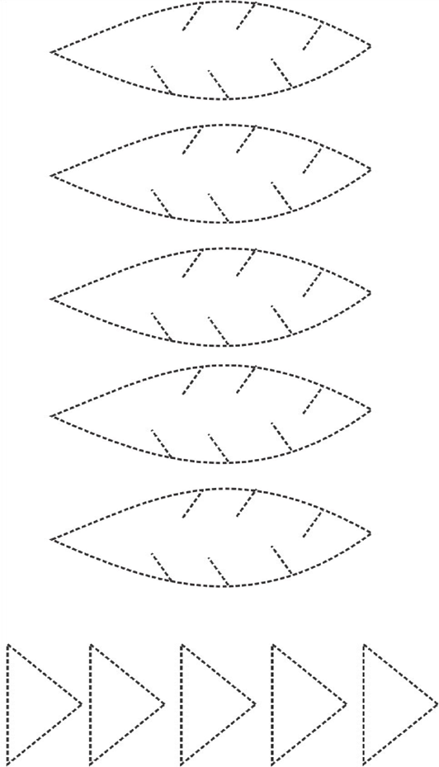

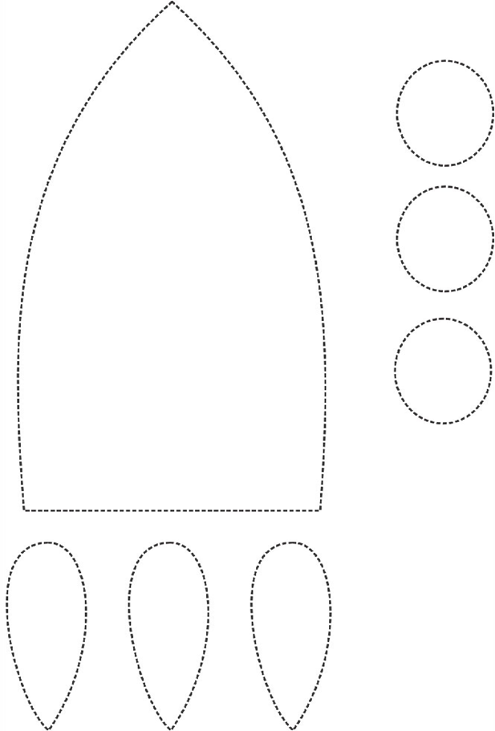

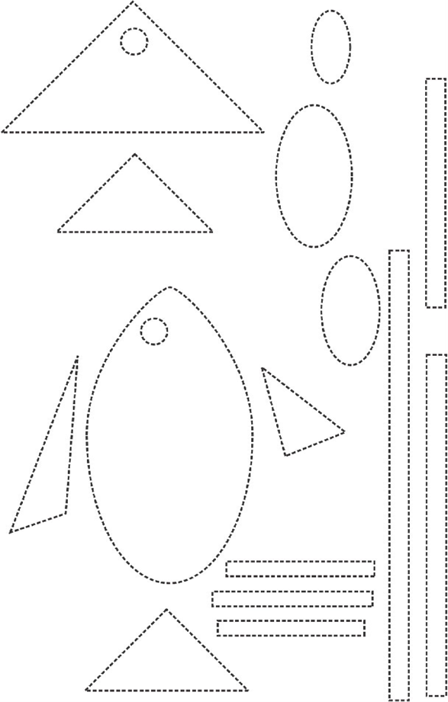

Игра «НА ЛУГУ», аппликация «Трава»


П р и л о ж е н и е 2. Основные приемы оригами

